4 ВКЛЮЧЕНИЕ R, С НА ПОСТОЯННОЕ НАПРЯЖЕНИЕ

Обозначим напряжение на зажимах цепи через u, напряжение на обкладках конденсатора через u_{C}, значение его заряда через q

Ri + u_{C} = u (4.1)

Так как
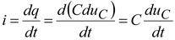,
то уравнение (4.1) примет вид

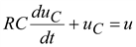 (4.2)

Однородное уравнение цепи
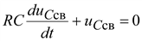 (4.3)
Характеристическое уравнение: RCp + 1 = 0.
Его корень 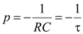.
Решение однородного уравнения

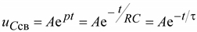 (4.4)

Переходное напряжение:

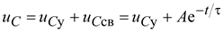 (4.5)

  - Короткое замыкание R-C цепи

Пусть цепь RC замыкается накоротко, т.е. u = 0 (рис. 4.1).
Для установившегося режима , и

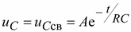 (4.6)

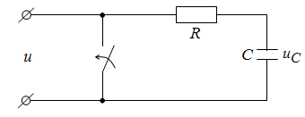
Рисунок 4.1 - Замыкание RC – цепи накоротко

Пусть к моменту коммутации напряжение на зажимах конденсатора равно . Подставив в (9.19) и t = 0, получим .

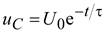 (4.7)

Ток в цепи

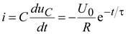 (4.8)

Ток в начальный момент скачком повышается от нуля до величины 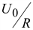.
Кривые тока и напряжения на конденсаторе представлены на рис. 9.8.
Энергия, выделяемая в виде теплоты в сопротивлении цепи, равна энергии, запасенной в электрическом поле конденсатора к начальному моменту времени
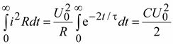 (4.9)

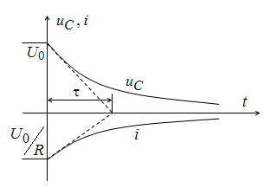
Рисунок 4.2 - Кривые изменения тока и напряжения на конденсаторе

Постоянная времени τ = RC в реальных устройствах может иметь различные значения.

  - Включение R-C цепи под постоянное напряжение

Рассмотрим процесс при включении RC цепи под постоянное напряжение .
Пусть конденсатор до включения не был заряжен. Установившееся значение напряжения на зажимах конденсатора после завершения переходного процесса . Напряжение в переходном процессе
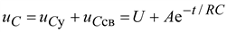 (4.10)
Постоянную интегрирования А определяем из условия . Полагая t = 0, получим:
0 = U + A; A = – U.
Общее решение
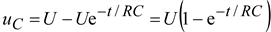 (4.11)
Ток в цепи
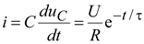 (4.12)
Кривые изменения тока и напряжения на конденсаторе показаны на рис. 4.3.
Количество теплоты, выделившееся в цепи во время заряда, равно 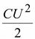, что составляет ту же величину, что и при разряде конденсатора. Работа источника внешней ЭДС в этом случае равна CU², т.е. удвоенному значению энергии, запасаемой в электрическом поле конденсатора.
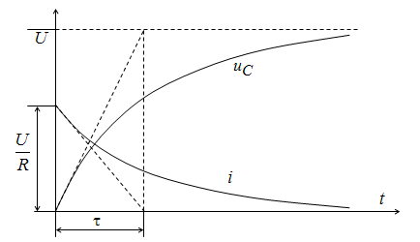
Рисунок 4.3 - Кривые изменения тока и напряжения на конденсаторе

Если конденсатор до включения был заряжен, т.е.
, то ; .
Если , то конденсатор дозаряжается до напряжения U, а если – перезаряжается от начального отрицательного значения до приложенного напряжения. Соответствующие кривые изображены на рис. 4.4
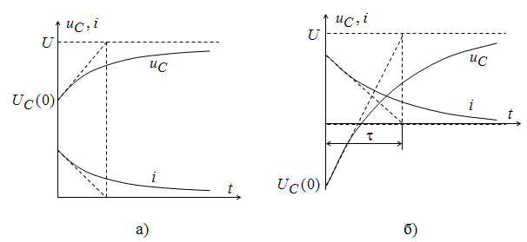
Рисунок 4.4 - Кривые изменения напряжения на конденсаторе при его дозарядке (а) и перезарядке (б)

4.3 Включения R-C цепи под синусоидальное напряжение

Рассмотрим процесс включения цепи RC под синусоидальное напряжение .
Напряжение u_{Cу} в установившемся режиме
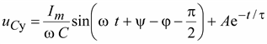,(9.26)
где 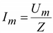; 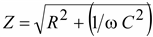; 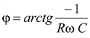; .
Если конденсатор не был заряжен, то :
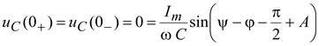;
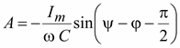.
Напряжение на конденсаторе будет равно
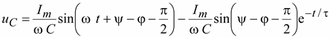 (4.13)
Ток в переходном режиме
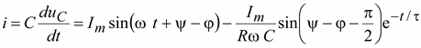 (4.14)
Если конденсатор был предварительно заряжен, то
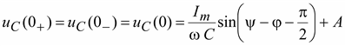;
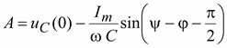.
Из (4.13) и (4.14) видно, что переходный процесс зависит от величины Ψ.
Если , то переходный процесс не возникает и сразу же наступает установившийся режим, так как при этом в момент t = 0 установившееся напряжение равно нулю. Таким образом, имеется полное соответствие между запасом энергии в конденсаторе до включения, и запасом энергии, который должен быть в установившемся режиме в этот момент.
Если включение происходит при Ψ = j, то свободное напряжение будет наибольшим и в начальный момент имеет значение I_{m}X_{C}. Начальное значение свободного тока при этом 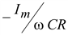. Если ωCR > 1, т.е. R < X_{C}, то в начальный момент времени происходит большой всплеск тока, намного превосходящий амплитуду I_{m}. Однако такой большой ток протекает незначительную часть периода, так как и τ < T.
Кривые изменения тока при включении конденсатора под переменное напряжение показаны на рис. 4.5.
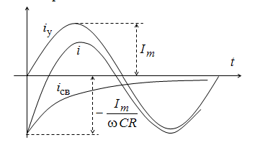
Рисунок 4.5 - Кривые изменения тока

Максимальное значение напряжение в переходном процессе не превышает удвоенной амплитуды напряжения на конденсаторе в установившемся режиме

